VENDIM
Nr. 442, datë 19.6.2026

PËR PËRCAKTIMIN E TABELAVE DHE SIMBOLEVE NË PIKAT E KALIMIT KUFITAR DHE ZONAT E VERIFIKIMIT KUFITAR

Në mbështetje të nenit 100 të Kushtetutës dhe të pikës 6, të nenit 12, të ligjit nr. 39/2025, “Për kontrollin e kufirit shtetëror”, me propozimin e ministrit të Punëve të Brendshme, Këshilli i Ministrave

VENDOSI:

1. Zona e verifikimit kufitar shënohet me tabela në gjuhët shqip dhe anglisht, siç paraqitet në tabelën 1, të shtojcës 1, që i bashkëlidhet këtij vendimi dhe është pjesë përbërëse e tij, përkatësisht:
a) në çdo hyrje të territorit të portit dhe aeroportit, që është pikë e kalimit kufitar;
b) në rastin e pikave tokësore të kalimit kufitar, në të gjitha rrugët automobilistike që çojnë në pikën përkatëse të kalimit kufitar, në vendin që korrespondon me fillimin e zonës së verifikimit kufitar, sipas përcaktimit të nenit 11, të ligjit nr. 39/2025, “Për kontrollin e kufirit shtetëror”.
2. Pikat e kalimit kufitar shënohen me tabela në gjuhët shqip dhe anglisht, siç tregohet në tabelën 2, të shtojcës 1, që i bashkëlidhet këtij vendimi dhe është pjesë përbërëse e tij.
3. Në rastin e pikave të kalimit kufitar me orar të kufizuar, nën tabelën e parashikuar në pikën 2, vendoset një tabelë shtesë që paraqet orarin zyrtar, sipas modelit të tabelës 3, të shtojcës 1, që i bashkëlidhet këtij vendimi dhe është pjesë përbërëse e tij.
4. Në rast të kufizimeve për personat dhe mjetet dhe në varësi të kufizimit përkatës, nën tabelën e përmendur në pikën 3, ose në mungesë të kësaj të fundit, nën tabelën e përmendur në pikën 2, vendoset një tabelë shtesë në shqip dhe anglisht, duke përcaktuar kufizimin e vendosur. Për kufizimet për mjetet vendoset tabela, sipas modelit të tabelës 4, të shtojcës 1, që i bashkëlidhet këtij vendimi dhe është pjesë përbërëse e tij.
5. Zonat e tranzitit në aeroporte dhe porte shënohen me tabela në gjuhët shqip dhe anglisht, siç tregohet në tabelën 5, të shtojcës 1, që i bashkëlidhet këtij vendimi dhe është pjesë përbërëse e tij.
6. Hyrja dhe dalja nga Republika e Shqipërisë, në pikat e kalimit kufitar, shënohen përkatësisht me tabela në gjuhët shqip dhe anglisht, siç është përcaktuar në shtojcën 2, tabelat 1 dhe 2, që i bashkëlidhet këtij vendimi dhe është pjesë përbërëse e tij.
7. Për personat, që, sipas përcaktimeve të nenit 15, të ligjit nr. 39/2025, “Për kontrollin e kufirit shtetëror”, janë subjekt i verifikimit minimal, përcaktohen korsi të veçanta, që shënohen në gjuhët shqip dhe anglisht, siç tregohet në tabelën 1, të shtojcës 3, që i bashkëlidhet këtij vendimi dhe është pjesë përbërëse e tij.
8. Për të huajt, që nuk kanë nevojë për vizë, si dhe për të huajt që posedojnë leje qëndrimi ose vizë afatgjatë të vlefshme, përcaktohen korsi të veçanta, të cilat shënohen në gjuhët shqip dhe anglisht, siç tregohet në tabelën 3, të shtojcës 3, që i bashkëlidhet këtij vendimi dhe është pjesë përbërëse e tij.
9. Për të gjithë personat e tjerë, të cilët nuk përmenden në pikat 7 dhe 8, të këtij vendimi, përcaktohen korsi të veçanta, që shënohen në gjuhët shqip dhe anglisht, siç tregohet në tabelën 2, të shtojcës 3, që i bashkëlidhet këtij vendimi dhe është pjesë përbërëse e tij.
10. Në pikat portuale dhe ato tokësore të kalimit të kufirit, në varësi të nevojave praktike, mund të përcaktohen korsi të veçanta për autovetura, kamionë dhe autobusë. Këto korsi shënohen në gjuhët shqip dhe anglisht, siç tregohet në tabelat e shtojcës 4, që i bashkëlidhet këtij vendimi dhe është pjesë përbërëse e tij.
11. Vendimi nr. 729, datë 20.10.2016, i Këshillit të Ministrave, “Për përcaktimin e tabelave dhe simboleve në pikat e kalimit kufitar dhe zonat e verifikimit kufitar”, shfuqizohet.
12. Ngarkohen për zbatimin e këtij vendimi, në përputhje me nenin 10, të ligjit nr. 39/2025, “Për kontrollin e kufirit shtetëror”, dhe detyrimet që rrjedhin prej tij:
a) operatorët e aeroporteve për pikat aeroportuale dhe autoritetet portuale për pikat portuale të kalimit kufitar, për sigurimin e tabelave të parashikuara në këtë vendim;
b) Autoriteti Rrugor Shqiptar për sigurimin e tabelave, të përcaktuara në shkronjën “b”, të pikës 1, të këtij vendimi, për pikat tokësore të kalimit kufitar;
c) Ministria e Financave dhe Ministria e Punëve të Brendshme, sipas përgjegjësisë së administrimit të territorit të pikës së kalimit kufitar, për sigurimin e tabelave të parashikuara në këtë vendim për pikat e kalimit kufitar tokësor.
Ky vendim hyn në fuqi pas botimit në Fletoren Zyrtare.

KRYEMINISTËR
Edi Rama

SHTOJCA 1

Tabela 1

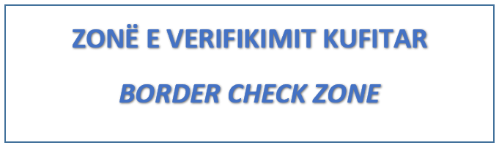

Tabela 2

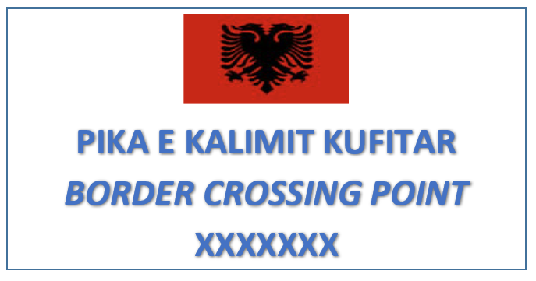

Tabela 3


Tabela 4



Tabela 5

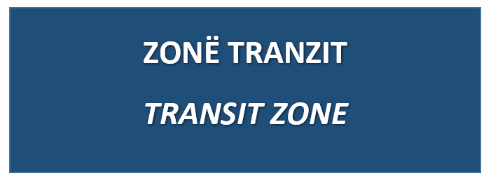

SHTOJCA 2

Tabela 1



Tabela 2



SHTOJCA 3

Tabela 1

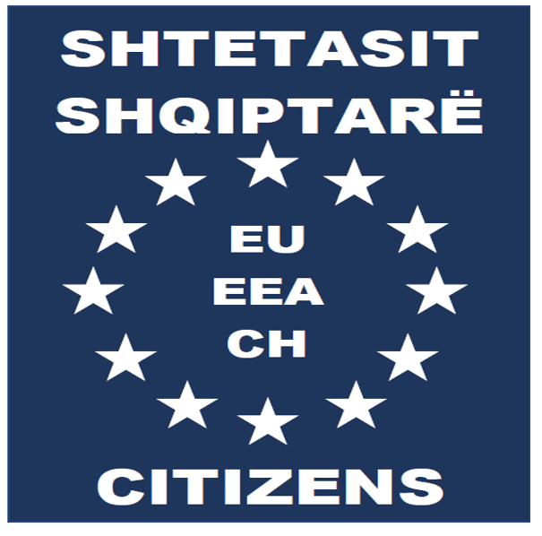

Tabela 2

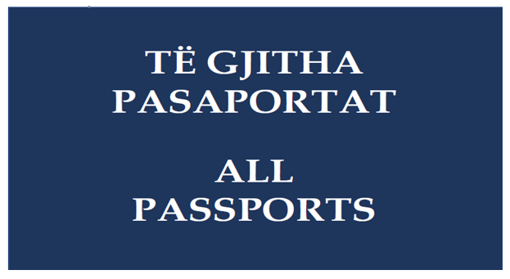

Tabela 3

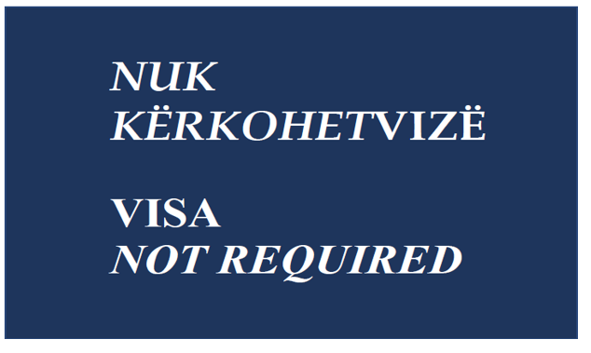

SHTOJCA 4

Tabela 1

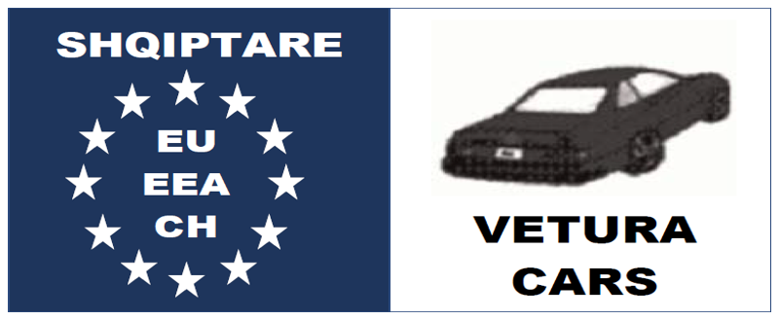

Tabela 2

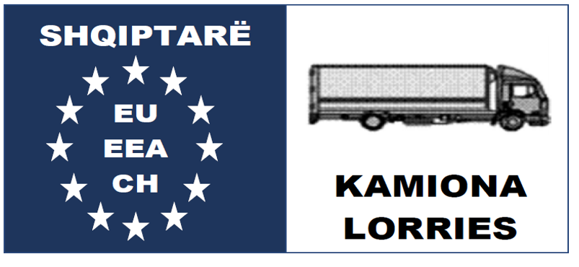

Tabela 3

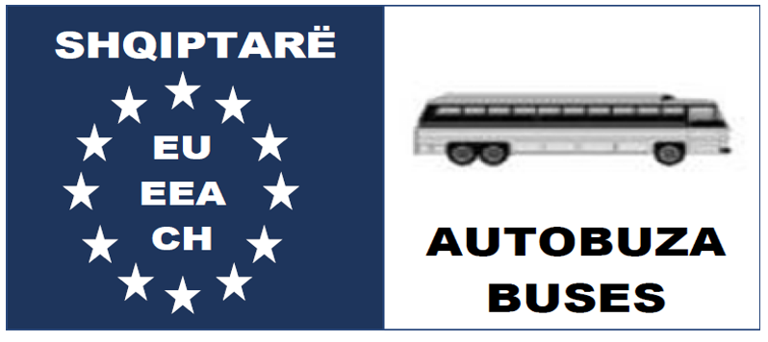

Tabela 4

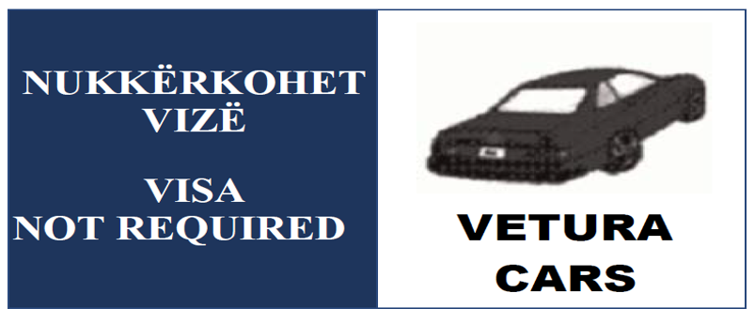

Tabela 5

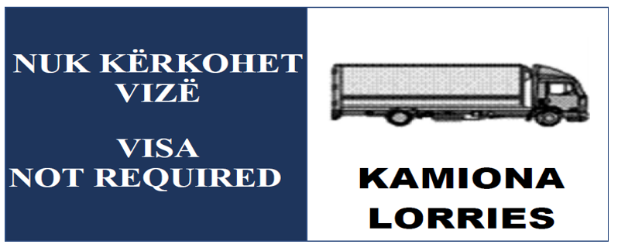

Tabela 6

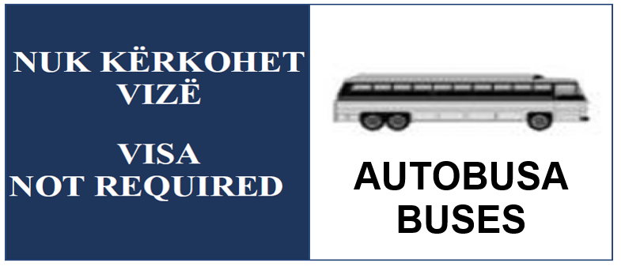

Tabela 7

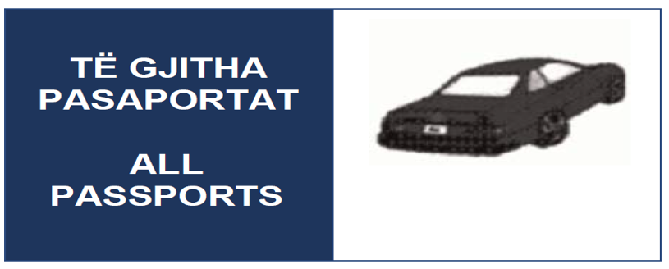

Tabela 8

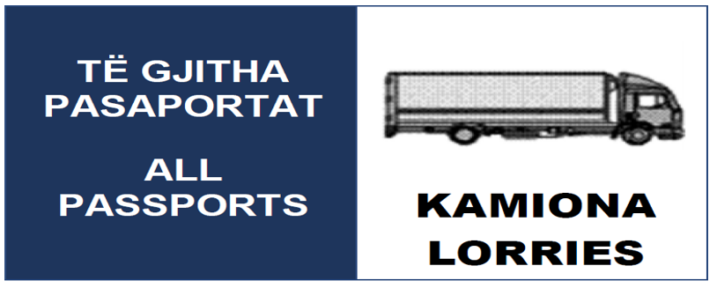

Tabela 9

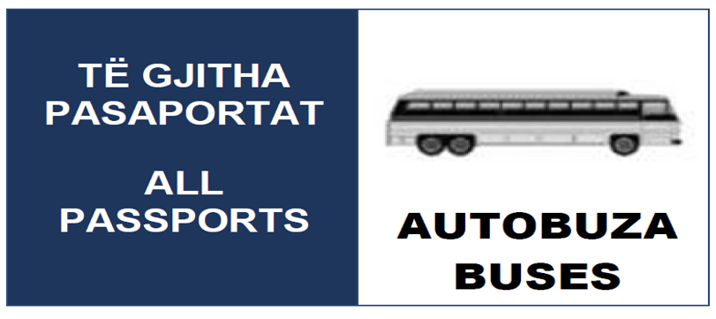

Ky vendim është përafruar pjesërisht me rregulloren (BE) 2016/399 të Parlamentit Evropian dhe të Këshillit, datë 9 mars 2016, “Mbi Kodin e Bashkimit Evropian, që përcakton rregullat e regjimit të lëvizjes së personave përmes kufijve (Kodi i Kufijve Schengen)”, numri CELEX 32016R0399, Fletorja Zyrtare e Bashkimit Evropian, seria L, nr. 77, datë 23.3.2016, faqe 1–52.

